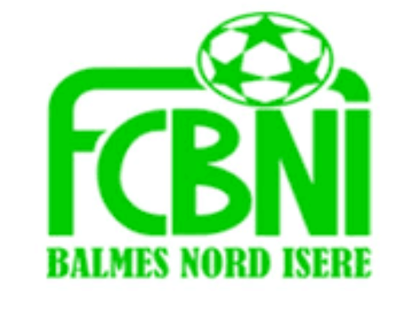
Nom : Lambert
Prénom : Antoine

L’INTERVIEW DECALEE DU FCBNI

Un surnom ?
Lamby, lamlam
Une qualité te caractérisant ?
Gentil je crois
Un petit (gros) défaut ?
J’ai un corps en carton
Chanteur préféré ?
Nekfeu
Film préféré ?
Avatar
Plat préféré ?
Du riz je bouffe que ça
Ton meilleur souvenir au Club ?
Simplement quand je joue

Le prochain à être interviewé ? Etienne Poulain

Ton pire souvenir de match ?
Diarrhée à Voreppe (loupé le plus beau match de mes années séniors )
Ton Coéquipier de choc ?
Belge car c’est le cousin
Quand & Comment as-tu intégré le FCBNI ?
2014 je crois Philippe Molina qui m’a appelé
Sportif préféré ?
Le grand tout puissant Messi
Un mot pour la fin ?
Vite la vie normale pour gagner et se saouler avec les copains

